T8000X低成本仪表开发方案

1. 显示采用拓普威LMT018D系列带彩色液晶屏
2. AD芯片采用较低成本的芯片，比如CS5550

要求此芯片带两路AD，单芯片测量两路压力传感器

压力传感器供电5V，阻抗350欧，为四线制电阻应变式传感器，VCC GND SIN+ SIN-

1. 单片机采用较低成本、不容易解密的日系芯片。STM32F103也可以
2. 需要有时钟芯片DS1302
3. 硬件成本控制在50块钱左右，不包含屏幕和外壳

仪表设计相关

1. 仪表外部供电，直流12-24V
2. 仪表主板尽量使用表贴元件，尽量缩小PCB尺寸（最好是比屏幕PCB略大，便于安装）
3. 外部输入部件。两路压力传感器、一路开关量输入装置（微动开关）、一路电源
4. 电路板布局如图附图。

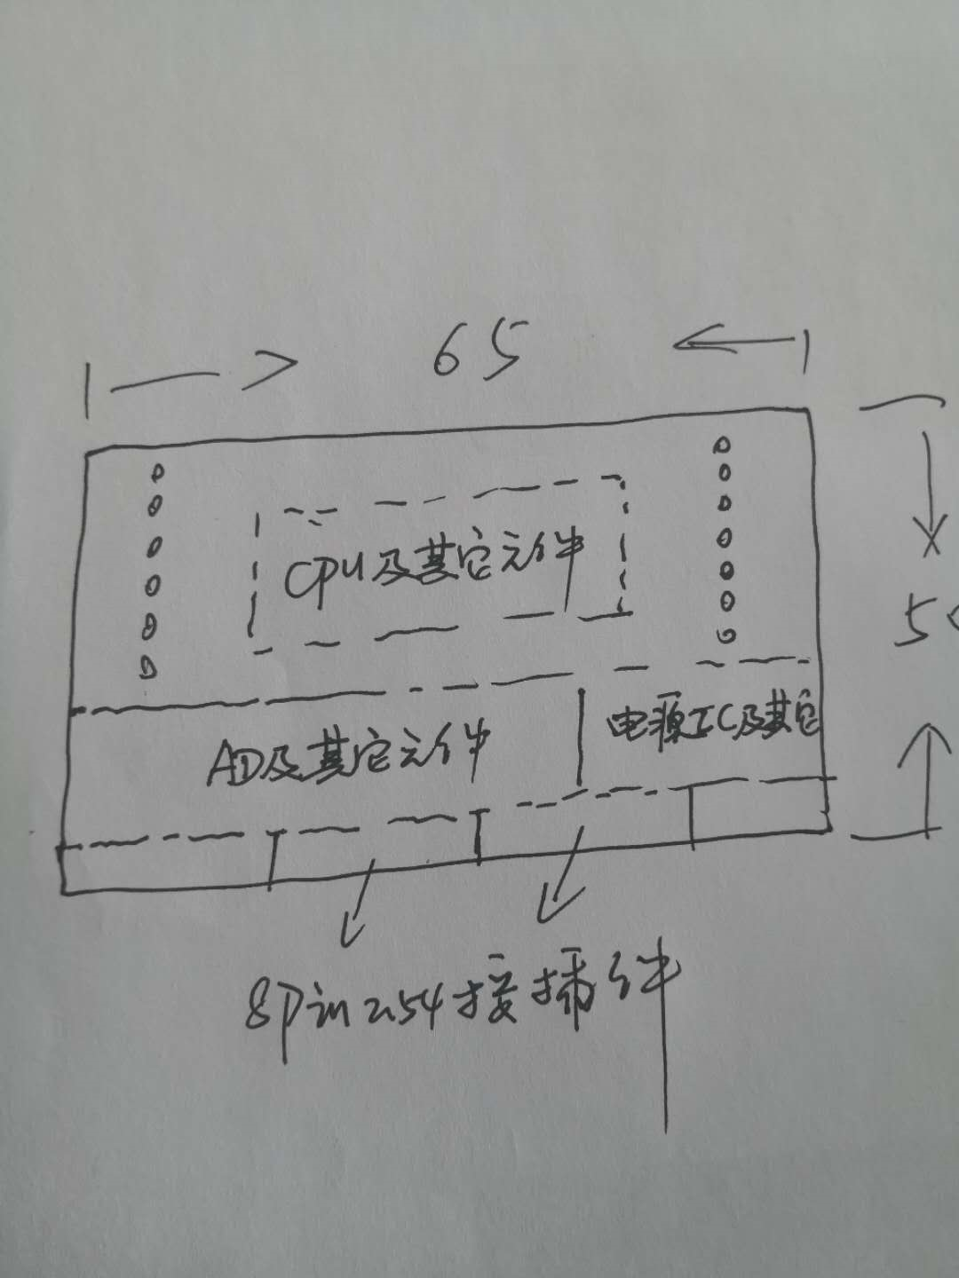

显示界面相关

1、显示产品名字和型号比如：中航T8000X装载机秤，且此内容可以修改（如有难度，可设计成，通过串口修改）

2、显示单磅重量、累计重量 时间 产品编号

如图

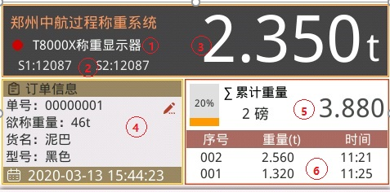

程序设计相关

1. 因为仪表是称重仪表，必需具有“置零”、“K值修正”、“仪表校准”等功能
2. 两路压力传感器的关系是相加。但由于传感器移植性问题存在，电路板上需要增加两个100欧数字电位器，可通过程序增加或减小相应传感器的内码值，使两路传感器内码值相同。
3. 程序可选择使用1路传感器或2路传感器，如选择2路，则两路传感器值相加，如选择一路，则显示选择的哪一路，如CH1或CH2。这样可避免使用中一路传感器损坏，整个称重设备不能使用的问题。当然，重新选择后需要重新校准
4. 微动开关的作用，开关闭合时，CPU开始采集传感器数据，3S（此时间可以设置）时间到，把采集计算的重量显示到单磅重量上，如果中间微动开关断开，则在仪表相应位置显示“操作中断，请重新操作“，则采集计算也重新开始。